文山南鹰学校九年级上学期物理十一月月考试卷
总分：100分 考试时间：100分钟
学号 学生姓名 分数
一、单项选择题（每小题3分，共30分）
1、电源在电路中的作用是 （ ）
A．提供电流 B．提供电压
C．提供电量 D．既提供电压，也提供电流
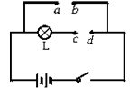
2、在用电压表测量如图所示电路中灯泡L两端的电压时，电压表应接在（ ）
A.a、b之间，a与电压表“+”接线柱连接
B.a、b之间，b与电压表“+”接线柱连接
C.c、d之间， c与电压表“+”接线柱连
D.c、d之间，d与电压表“+”接线柱连接
3、用电压表分别测量电路中两盏电灯的电压，结果它们两端的电压相等，判断两盏灯的连接方式是 （ ）
A．一定是串联 B．一定是并联
C．串联、并联都有可能 D．以上说法都不对
4、下列用电器中，不需要变阻器的是 （ ）
A．调温电熨斗 B．电视机或收音机
C．无级调光书写台 D．普通家用的白炽电灯
5、关于电流表和电压表的使用，下列说法错误的是（ ）
A．使用前都应检查指针是否指零
B．若有两个量程，一般都先用大量程“试触 ”
C．两表都不能将两接线柱直接接到电源的两极上
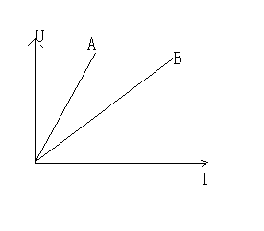
D．接入电路时应使电流从正进负出
6、某同学依次用A、B两个电阻探究“电阻中的电流跟电阻两端电压的关系时，根据记录的数据绘制出如图所示的图像，由此可以判断R_{A}与R_{B}的关系为（ ）
A、R_{A}=R_{B} B、R_{A}>R_{B} C、R_{A}<R_{B} D、无法比较

7、一个滑动变阻器铭牌上标有“50Ω 1.5A”的字样它的意义是 （ ）

A．电阻的最小值是50Ω，允许通过的最大电流是1.5A
B．电阻的最小值是50Ω，允许通过的最小电流是1.5A

C．电阻的最大值是50Ω，允许通过的最小电流是1.5A
D．电阻的最大值是50Ω，允许通过的最大电流是1.5A
8、为了改变一根导线电阻的大小，下列方法中肯定不能达到目的的是（ ）
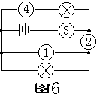
A．将导线拉长后使用 B.将导线对折后使用
C. 给导线加热 D.改变导线中的电流
9、如图所示的电路中，①②③④处的电表分别是（ ）
A.表①是电压表，表②③④是电流表
B.表①③是电压表，表②④是电流表
C.表①②是电压表，表③④是电流表
D.表①③④是电压表，表②是电流表
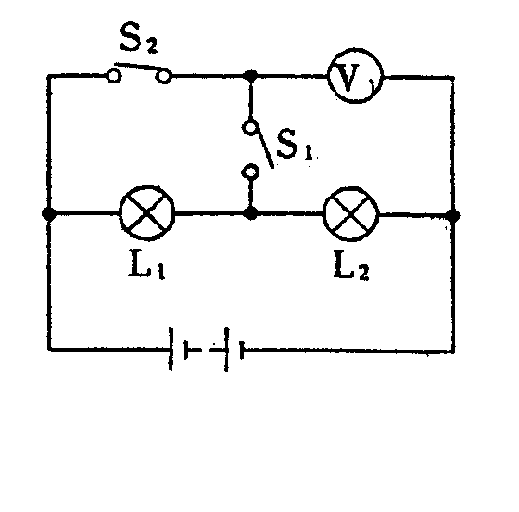
10、如图所示电路中，电源电压保持不变，当开关 S₁闭合，S₂断开时，电压表的读数是3V；当开关S₁断开，S₂闭合时，电压表的示数是5V，则S₂断开时，灯L₁和L₂两端的电压分别为( )
A.2V和3V B.3V和2V
C.2V和8V D.2V和5V
二．填空题(每空1分，共29分)
12、单位换算：
（1）0.22kV= V （2）3.8×10⁵mV= V
（3）468000Ω＝ KΩ （4）500mA = A

13、请完成图甲、乙、丙、丁四表的读数。
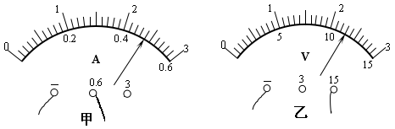
甲图：量程 ；
分度值 ；
读数 。
乙图：量程 ；
分度值 ；
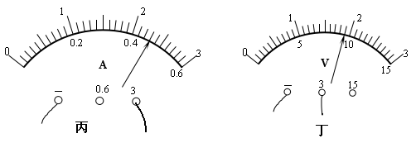
读数 。
丙图：量程 ；
分度值 ；
读数 。
丁图：量程 ；
分度值 ； 读数 。
14、把下列电源和所对应的电压值用直线连接起来：
蓄 电 池 220V
干 电 池 2V
家庭电路 不高于36V
动力线路 1.5V
对人体安全电压 380V
手机电池 3.7V
15、下图是四幅变阻器的示意图，根据图中所接入的两个接线柱回答：当滑动片向右移动时，接入电路中的电阻值是如何变化的？（选填“变大”、“变小”或“不变”）
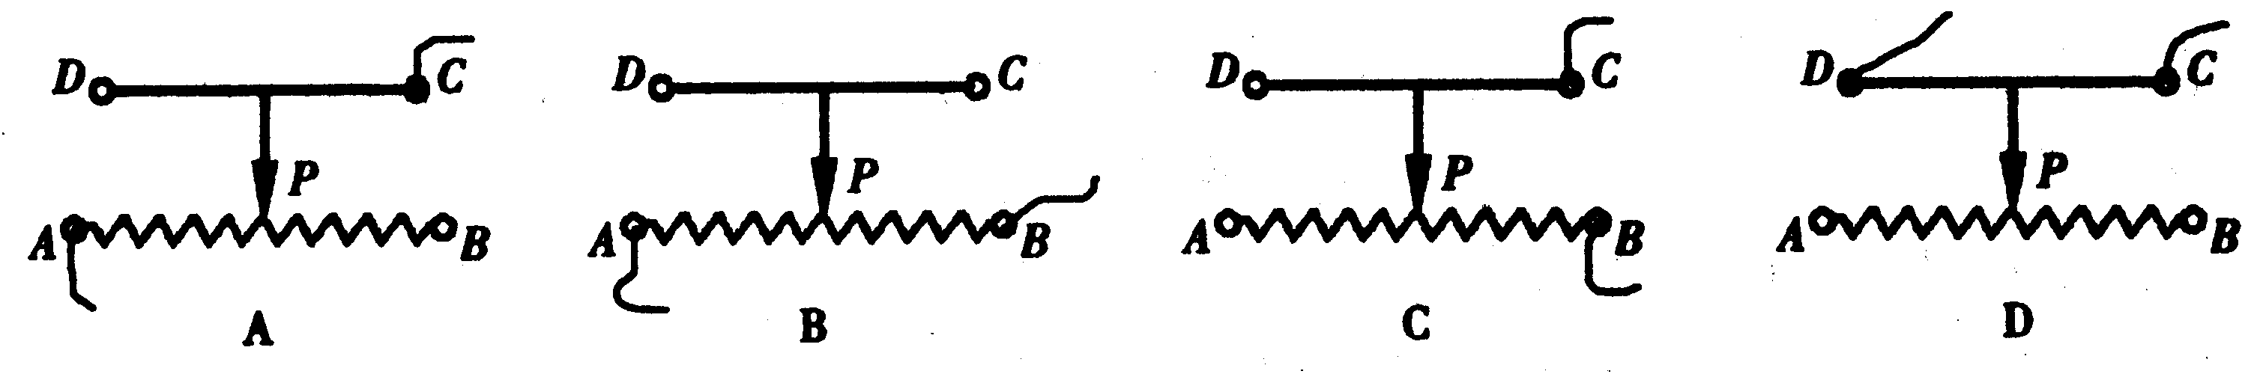

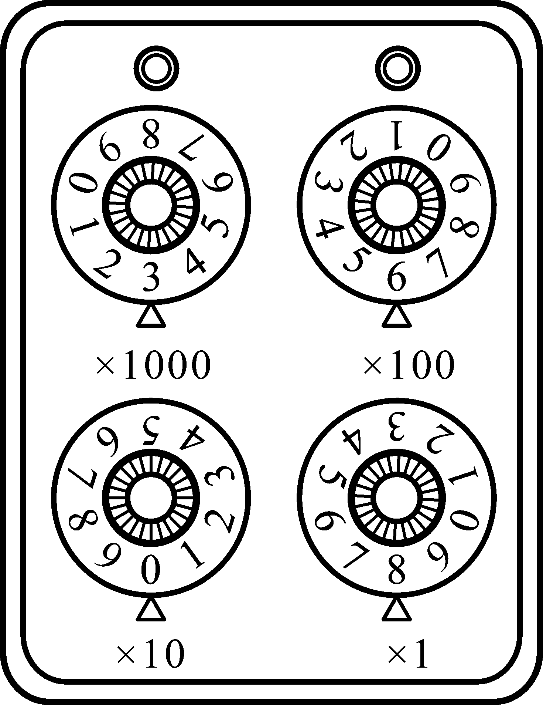

图A连入电阻 ；
图B连入电阻 ；
图C连入电阻 ；
图D连入电阻 。
16、读出图中电阻箱的示数： 。
- 做实验时需要6V的电源，
则要用 节干电池串联，或用 节蓄电池串联才行。

三、作图、实验题(除特殊标注外，每空1分，共26分)
18、如图所示的实验器材，现用电流表、电压表分别测出通过灯泡的电流和灯泡两端的电压，电路中电流约为0.5A，并用变阻器改变小灯泡的电流，要求滑片向右滑动时灯泡变亮。
（1）（3分）按要求连接实物图。
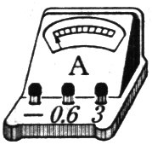
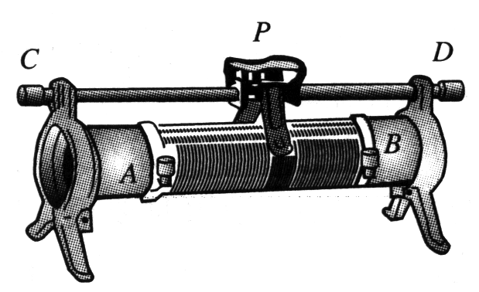
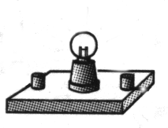
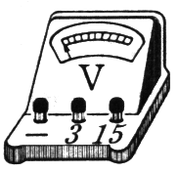
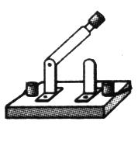
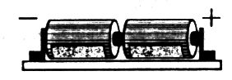
（2）（3分）画出相应的电路图。

（3）连接电路时开关应处于___________（填“断开”或“闭合”）状态，变阻器的滑片应处于阻值_________（填“最大”或“最小”）处。
（4）若闭合开关灯不亮，但电压表示数约等电源电压，此时故障可能是_________________________________；如发现电流表、电压表的指针均反偏，最简单的解决方法是______________________________；如移动滑片P发现两表示数均比较小且不变，则原因为 。
19、小芳同学在探究“决定导体电阻大小的因素”时，做出了如下猜想：
猜想①：在温度不变时，导体的电阻与导体的材料有关；
猜想②：在温度不变时，导体的电阻与导体的长度有关；
猜想③：在温度不变时，导体的电阻与导体的横被面积有关．
供她选择的导体如下表所示：
序号 | 材料 | 长度（m） | 横截面积（mm²）
A | 镍铬合金 | 0.8 | 0.5
B | 锰铜 | 0.8 | 1
C | 锰铜 | 0.8 | 0.5
D | 锰铜 | 1.2 | 0.5
她画出了实验电路图，并按要求正确地连接了电路．请完成下列填空（只填序号）：
(1)要验证猜想①，小芳同学应选择的两段导体是 和 ；
(2)要验证猜想②，小芳同学应选择的两段导体是 和 ；
(3)要验证猜想③，小芳同学应选择的两段导体是 和 ；
（4）这种物理研究方法，通常叫做 。
20、物理课上，小明探究了串联电路中电压的规律，他还想知道并联电路中的电压有什么规律，于是在课后请你和他合作进行了以下探究：
L111₁
L22₂
S
（1）提出问题：并联电路中，各支路两端的电压有什么关系？
（2）你的猜想是（2分）： ；
（3）设计实验:图中为两个灯泡并联的电路图,用电压表分别测量两个灯泡L₁、L₂以及电源两端的电压.所需的实验器材有（2分）： .
（4）进行实验：按照电路图连接电路，进行实验测量，记录 实验数据.
（5）分析论证：（粗略地写出分析和论证的思路，即怎样得出结论的）
（6）实验结论：两个灯泡L₁、L₂的电压和电源电压相等.
（7）实验评估：上述实验中，小明只进行了一次测量，得出的结论偶然性的机会 很大.为了使实验结论具有普遍性，你将建议小明怎样做？（2分）
.
（8）实验问答：如果电源电压为3V，那么根据探究的结论，灯L₁的电压为
V，灯L₂的电压为 V.
四.计算题(15分)
21、如图所示，用电压表分别测量L₁两端的电压U₁、L₂两端的电压U₂以及L₁、L₂串联的总电压U，请根据表盘读数回答下列问题：(6分)

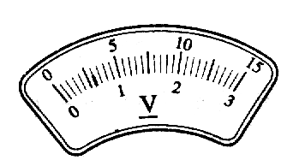
S
L₁
L₂
-
3
15
U
-
3
15
U₁

⑴ L₁两端的电压U₁是多大？

⑵ L₂两端的电压U₂是多大？

⑶ L₁、L₂串联的总电压（电源电压）U是多大？

22、某同学家中有一台电视机、一台洗衣机和两盏电灯，工作时的电流分别为200mA、
1A、300mA、250mA。如果干路中的电流不能超过3A，这些用电器是否可以同时使用？
（试计算说明）（3分）

23、一辆汽车的灯接在12V的电源两端，灯丝的电阻为30Ω，
求通过灯丝的电流多大?（3分）

24、如图所示，闭合开关后，电压表的示数为6V，电流表的示数为0.3A,
求电阻R的阻值多大？（3分）

